El primer Papa recibido con honores en la Península Arábiga
Ary Waldir Ramos Díaz
Feb 04, 2019
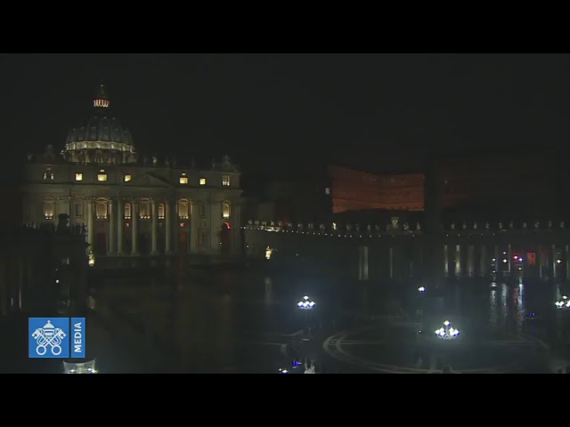

Viaje apostólico a los Emiratos Árabes Unidos, gran ceremonia en el Palacio Presidencial de Abu Dhabi
El papa Francisco inició hoy su agenda oficial de tres días a Emiratos Árabes Unidos (del 3 al 5 de febrero 2019). El Pontífice que había manifestado su alegría de escribir una nueva página en el diálogo con el Islam ha sido recibido este lunes 4 de febrero 2019 por el príncipe heredero de Abu Dhabi, Mohammed bin Zayed Al Nahyan en la entrada principal del Palacio Presidencial.
La primera jornada estará dedicada al diálogo interreligioso y Francisco compartirá junto al imán de Al-Azhar, máxima autoridad suní, su participación en la Conferencia Mundial sobre Fraternidad Humana.
Mientras tanto, en el Ángelus, ayer, había hecho un llamado por la paz en Yemen donde alrededor de un millón de niños son víctimas visibles de la guerra.
En la ceremonia de bienvenida, en la entrada principal del Palacio Presidencial de esta mañana, el auto que trasladaba al papa fue escoltado por la guardia ecuestre y el protocolo emiratí hizo todos los honores de un jefe de Estado al Pontífice, sonando el himno de la Ciudad del Vaticano.
Además, se realizó la presentación del séquito papal, encabezado por el cardenal Secretario de Estado, Pietro Parolin y conformado por tres laicos: Paolo Ruffini (Prefecto del dicasterio de la comunicación), Alessandro Gisotti (Jefe de la Oficina de Prensa de la Santa Sede) y Andrea Tornielli (Director editorial del dicasterio de la comunicación).
Luego, proseguirá la agenda papal con la visita oficial al príncipe heredero en el Palacio Presidencial.
Esta tarde, se realizará el encuentro privado con los miembros del Muslim Council of Elders en la Gran Mezquita del Jeque Zayed.
Y a las 15:10 hora local (18.10 h. Roma) tendrá lugar el encuentro interreligioso en el Founder’s Memorial. Allí Francisco realizará su primer discurso público de la jornada.
En este contexto, una de las imágenes más icónicas de la jornada ha sido el abrazo de saludo en el Palacio Presidencial en Abu Dhabi entre el Papa y elGran Imán de la universidad egipcia de Al-Azhar, Ahmad Muhammad Al-Tayyib, máxima autoridad académica en la teología de tradición suní.
La Conferencia Mundial sobre Fraternidad Humana es un evento organizado a petición del gobierno emiratí que proclamó a este año como el de la Tolerancia.
Cabe destacar también que el Príncipe heredero donó al Papa la escritura notarial con fecha del 22 de junio de 1963, con la donación del terreno para la construcción de la primera iglesia en los Emiratos Árabes Unidos. En total en el país hay 7 iglesias católicas, casi una por cada gran ciudad del territorio.
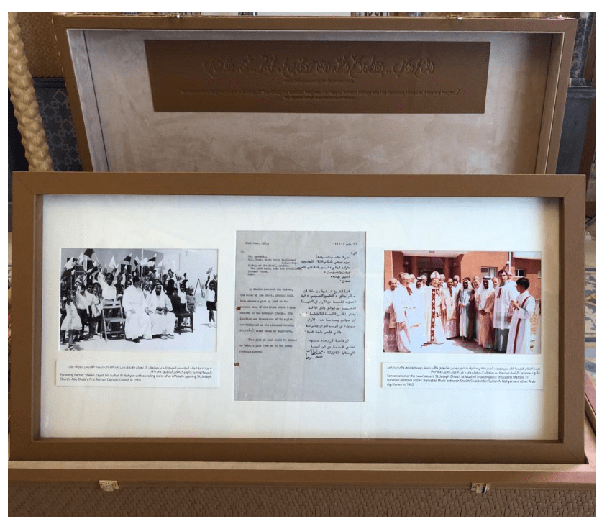
El diálogo con los representantes del islam se incluye en la agenda de Francisco, quien en 25 viajes al extranjero ha dedicado gran parte a tender un puente con los países musulmanes. De hecho, en su viaje a la ciudad de Banghi, abrió desde allí la Puerta Santa e inauguró el Año Santo de la Misericordia.
Pablo VI, en 1964, se convirtió en el primero en realizar una peregrinación a Tierra Santa (Jerusalén), y Juan Pablo II, en 2001, fue el primero en entrar a una mezquita. Y Francisco ha sido el primero en realizar una visita a Emiratos Arabes Unidos.
Asimismo, significativo fue el regalo del Papa al Príncipe: Un cuadro con dentro el medallón de bronce que representa el encuentro de San Francisco con el Sultán Malek al-Kamel que tuvo lugar en el año 1219, episodio narrado en el capítulo 9 de la “Legenda Maior” y con el fuego como fondo. La autora de la obra es Daniela Longo. La imagen elegida destaca el propósito de la visita y su carácter interreligioso, informó la Oficina de Prensa de la Santa Sede.

